Escriure amb l’ordinador.
És important escriure amb l’ordinador de manera correcte.
Per aquest motiu escriurem un petit text:

EL PERIÓDICO / BARCELONA
DIJOUS, 5 DE GENER DEL 2017 - 13:35 CET
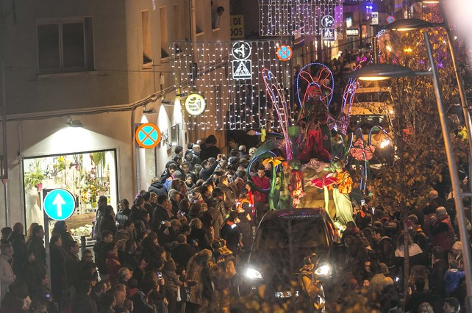
Els Reis Mags estan a punt d'arribar. Aquesta tarda desembarcaran a Barcelona, on seran rebuts per desenes de milers de ciutadans. Aquesta és una guia sobre com seguir la cavalcada del 2017 pels carrers de la ciutat

Ara realitza aquest joc:

EL PERIÓDICO / BARCELONA
DIJOUS, 5 DE GENER DEL 2017 - 13:35 CET

http://games.sense-lang.org/TypingAdventure/
Molta sort:
Vols saber quantes lletres realitzes per segon?
Juga aquí:
https://jonmiles.co.uk/games/fingerjig/

